Консультация для родителей

«Куклы из бабушкиного сундучка»
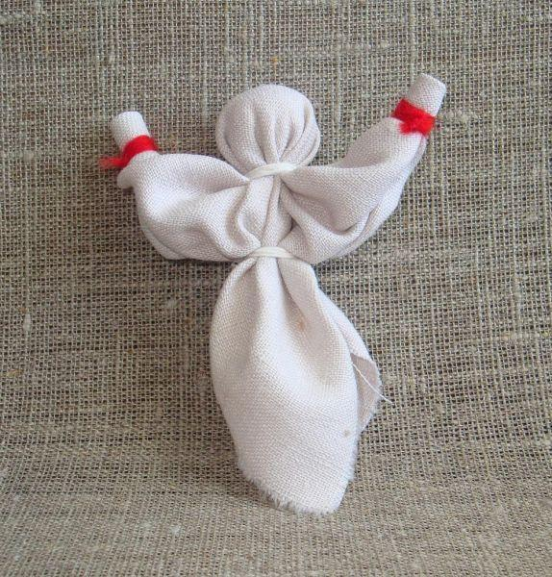
Кукла – первая среди игрушек. Она известна с глубокой древности, оставаясь вечно юной. Её история прослеживается со времён строительства египетских пирамид до наших дней. На неё не влияет время, она по – прежнему находит свой путь к сердцам детей и взрослых.
Всюду, где селится и живёт человек, от суровых заснеженных арктических просторов до знойных безводных песков пустынь, кукла – неизменный его спутник. Она проста, но в этой простоте таится великая загадка.
Кукла не рождается сама: её создаёт человек. Она обретает жизнь при помощи воображения и воли своего создателя. Являясь частью культуры всего человечества, кукла сохраняет в своём образе самобытность и характерные черты создающего её народа.
В этом главная ценность традиционной народной куклы.
Сегодня, к сожалению, утеряны древние корни возникновения куклы. Изначально она служила и тотемом, и обрядовым символом, превратившись позднее в детскую игрушку.
Кукольный мир дошкольника велик и многообразен. В последнее время кукла по содержанию, форме претерпевает большие изменения. Наряду с обычной русской куклой появились куклы – иностранки (Барби, куклы западных стран и Востока и др.). В дошкольном детстве ребёнок в своей игровой деятельности использует те куклы, которые ему предлагают взрослые (родители, педагоги). Но всегда ли мы учитываем запросы ребёнка, его потребности в познании окружающего мира посредством игр с куклой?
Порой в погоне за модными, красивыми куклами мы забываем о том, что они должны не только развлекать ребёнка, но и нести обучающую функцию, обогащать его внутренний мир.
Неотъемлемой составляющей русской культуры являются народное творчество и быт, которые складывались на протяжении многовековой истории России.
У каждого народа с незапамятных времен были и свои игрушки, отражающие общественный уклад, быт, нравы и обычаи; технические и художественные достижения. У многих народов игрушки, несмотря на их различия, сходны по конструкции, форме, декору, потому что и известный мастер, и простой крестьянин учились у одного великого мастера - природы. И в богатом красивом доме, и в бедной соломенной хижине дети играли. Только игрушки их были разными. У одних игрушкой служила деревянная чурка, завернутая в тряпицу, а у других дорогостоящие, затейливые, сделанные на заказ механические куклы.
В древности люди отводили важную роль кукле, так как видели в ней себя. Она служила символом продолжения рода, и игру в куклы поощряли взрослые. Даже была такая примета: если дети усердно и много играют в куклы, то в семье будут прибыль и достаток. А если они небрежно относятся к своим игрушкам - значит быть беде.
Игрушки никогда не оставляли на улице, не разбрасывали по избе, а берегли в корзинах, коробах, запирали в ларчики, брали с собой на жатву и на посиделки. Кукол разрешалось брать в гости, они входили в приданое.
«Молодухе», пришедшей в дом жениха, позволяли играть после свадьбы, ведь замуж выдавали с 14 лет! Она прятала их на чердаке и тайком играла с ними в свободное время. Старшим в доме был свекор. Он строго прика-зывал бабам не смеяться за то над молодой. Потом эти куклы переходили к детям. В колыбель к ребенку клали куклу-оберег, считая что она охраняет покой и сон ребенка.
Кукла участвовала и во взрослых обрядах. Масленицу провожали большой соломенной куклой, которую в конце праздника сжигали на костре. К празднику Троицы делали Семика и Семечиху из веток. Их сажали под березу, водили вокруг них хороводы, а в конце обряда топили в реке.
В старину для изготовления кукол использовали самые разнообразные материалы: солому, лен, мех, тряпки, паклю, лучину, шишки, бумагу, металл. Часто игрушки делали из глины или дерева: например, в куклу могло превратиться березовое полено, белая кора которого становилась ее личиком.
Самой распространенной игрушкой деревенских девчонок была тряпичная кукла. Кукол этих берегли: девочка вырастала, становилась мамой и свою куклу передавала дочке. Такая кукла жила в каждой семье, а в некоторых домах их было до сотни. Дети делали тряпичных кукол сами, начинали «вертеть» куклу лет с пяти. Сейчас любой ребенок без особого труда может сделать такую куклу.
Традиционно существовали народные куклы трех видов : обереговая, обрядовая и игровая. Отличительная особенность обереговой и обрядовой кукол - отсутствие лица и изготовление их без помощи иглы. Считалось, что если выражение лица куклы не удалось бы мастеру, то это исказило бы ее душу. Такая кукла не годилась для обрядов. Применение иглы не допускалось потому, что иглы в то время нередко использовались для проведения колдовских обрядов.
Лицо изображали только у игровой куклы, а использование иглы при ее изготовлении было обязательным условием.
В некоторых областях России кукол изготавливали не только для игр. Такая кукла, сшитая собственными руками, была экзаменом для девочек, подтверждала их мастерство, искусное владение иглой, умение шить и вышивать.
Традиционной игрушкой в быту на Руси с древних времен была тряпичная кукла.
Изготавливались такие игрушки из подручного материала: из мягких шерстяных или хлопчатобумажных тканей, льна и ниток. Их мастерили не спеша, с любовью и надеждой на будущее. При изготовлении загадывали желание, напевали и приговаривали.
Мастерица, создавая традиционную куклу, передавала своему творению часть души. Все делалось вручную, в единственном экземпляре. Поэтому эти куколки такие милые, добрые и очень родные, от них веет семейным теплом и домашним уютом, при их виде на душе становится очень светло и радостно.
В процессе изготовления тряпичной куклы не использовали ни ножниц, ни иголок. Детали куколок не сшивали, а связывали друг к другу.
Предлагаем родителям вместе с детьми сделать тряпичную куклу без помощи иглы. И такую куклу мы предлагаем завязать из двух лоскутков. Эта кукла называется Бессонница.
Кукла Бессонница раньше лежала с детьми в одной кроватке и помогала им заснуть. Когда такая кукла рядом совсем не страшно даже в темноте. Можно положить ее под подушку, и тогда приснятся хорошие сны. И так приступим.
Мастер-класс по изготовлению куклы «Бессонница»
Материал: 2 носовых платка или 2 квадрата 20 х 20 см х/б ткани; вата или синтепон, можно добавить успокаивающей травы: мята перечная или корень валерианы.
Можно во время работы приговаривать:
"Бессонница не играй моим дитятком, а играй с этой куклой".
- А теперь пора вам руки размять, умение своё показать.
«Была бы охота – заладится любая работа».
1. Берём 1 лоскут складываем по диагонали.
«Не будет скуки, когда заняты руки».
2. На противоположных концах завязываем узелки – получаются ладошки.
«Птицу узнают в полёте, а человека в работе».
3. Затем лоскут заворачиваем и в его серединку закладываем комочек ваты – это голова нашей куколки.
«Недаром говорится, что дело мастера боится».
4. Снова складываем платок пополам и, зажав пальцами комочек, перекручиваем ткань в центре один раз по часовой стрелке.
«Упорство и труд всё перетрут».
5. Придерживая голову, берём один из свободных концов платка и обводим по часовой стрелке вокруг головы. Пропустив конец в получившуюся петлю, затягиваем плотный узел.
6. Укладываем куклу на второй лоскут. Верхний его угол заводим по диагонали за голову куклы и выводим из-под рукава – кончика первого лоскута.
7. Другой угол поднимаем крест-накрест, заводим за голову и выводим из-под рукава – другого кончика лоскута. Связываем узелком два конца.
«Каков мастер, такова и работа».
8. Кукла Бессонница готова, и её уже можно положить в кроватку ребёнка.
Наша кукла готова.

